Жила мышь в степи, а близко был лес. Звали мышь Мышка-Тишка. Вот Мышка-Тишка жила год, другой и третий. И днем и ночью все три года Мышка-Тишка бегала по полю, а никак не могла запастись хлебом на зиму. Три года засуха была. Посеют казаки хлеб, а он не родится.
Летом, когда хлебу созревать пора, Мышка-Тишка с утра до вечера трудится — колоски собирает, а зима приходит — есть нечего.
Три зимы Мышка-Тишка голодала. Прошла третья зима, она думать стала: «Надо весной хлеб посеять!» Надумала и ждет, когда снег совсем сойдет и земля подсохнет.
Сошел снег, тут-то Мышка-Тишка призадумалась:
«Вспашу я землю, а сеять нечем. Пока зерно доставать буду, время сеять пройдет. Где зерно взять?»
Думала она так, да и вспомнила: «Погутарю я с воробьем. Может, вдвоем и посеем. Живет он один, хлеб ему тоже нужен…»
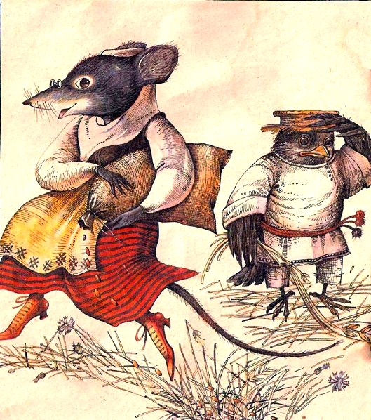
По соседству воробей жил. Гнездо у него было в дупле сосны. Сосна на отшибе леса стояла. Он тоже три года мучился. Придет весна — живет воробей: мошек, жучков, червячков много. До самой осени сыт, а зима наступает — есть нечего, урожая нема! Зимой-то он в станицу часто летал. Да в станице своих воробьев много, им тоже нечего есть. Прилетит он, а станичные воробьи прогоняют его, а раз даже побили.
Прошла третья зима. Воробей думает себе: «Живет тут рядом полевая мышка, погутарю я с ней, может, пшеничку вдвоем-то посеем… Полечу-ка я до ней».
Надумал воробей и полетел в степь. Летит он невысоко и видит: мышка на бугорочке сидит. Вышла она из хатки своей и смотрит кругом. Завидела воробья, встала на задние ноги, а передние к небу подняла и кричит: «Суседушка, сядь ко мне рядом да погутарим с тобой». Сел воробей на бугорок к мышке, поздоровался: «Здравствуй, Мышка-Тишка» — «Здравствуй, воробей». Воробей ее спрашивает:
«Как живешь, суседушка? — «Плохо, сусед, живу. Урожаю нема, доходов никаких, жить нечем, детишки малые. Уж я не знаю, куда голову приклонить. Детки исть просют, а хлеба нема, взять негде, от станицы далеко живу, а казаки в поле сусеки не строят. Тебе-то хорошо, взял да и полетел в станицу, поклевал да и домой».
Воробей послухал мышку, покачал головой и гутарит ей: «Ой, Мышка-Тишка, кабы хорошо было… В станице воробьев тьма-тьмущая, им самим нечего исть. Прилетел я зимой, они прогнали меня да еще и побили. Не придумаю, суседушка, как жить буду». Мышка ему говорит: «Давай, воробей, хлеб сеять». — «Давай», — согласился воробей. «Я пахать землю стану, а ты сеять будешь».
Договорились они. Мышка-Тишка сказала ему: «Завтра казаки будут сеять, и мы начнем. Я буду землю пахать, а ты — к казакам за зерном. Украдешь зерно, прилетишь, посеешь — и обратно за зерном».
Наутро рано поднялись воробей с мышкой. Мышка-Тишка пашет, а воробей знай летает до казаков да на свое поле зерно носит. Неделю они так-то сеяли с мышкой. Посеяли они двенадцать гектаров и мечтают: уродится хлеб, и будут они зимовать с блинами, пирогами, в гости будут ходить друг до дружки.
Посеяли и караулить свое поле стали. Мышка ночью караулила. Ходит по земле и все доглядывает. Воробей днем летает над полем. Всех жучков, мошек, червячков поклевал.
Пшеничка взошла, потом колос завязался, цвесть начала, налилась, созрела. Время убирать хлеб. Ну, покосили хлеб, помолотили, провеяли и ссыпали в одну большую кучу все зерно. Вот Мышка-Тишка гутарит: «Давай, воробей, делить хлеб». — «Давай. А как мы делить будем?» — спросил воробей мышку. — «Да так вот и делить будем: у меня четыре ноги, воробей, а у тебя две. Мне четыре меры а тебе две. Вот и поделим по-божески». Воробей не согласился: «Нет, Мышка-Тишка, это не по-божески. По-божески, когда мы поровну разделим». — «Поровну делить нельзя», — гутарит мышка.
Воробей стал убеждением действовать на мышку: «Ты работала, и я работал, с поля вместе уходили — значит, и делить поровну». Мышка-Тишка подумала и сказала: «Нет, так делить нельзя. Надо поделить, как я гутарю. У меня четыре ноги работали, а у тебя только две. Мне четыре меры, тебе — две».
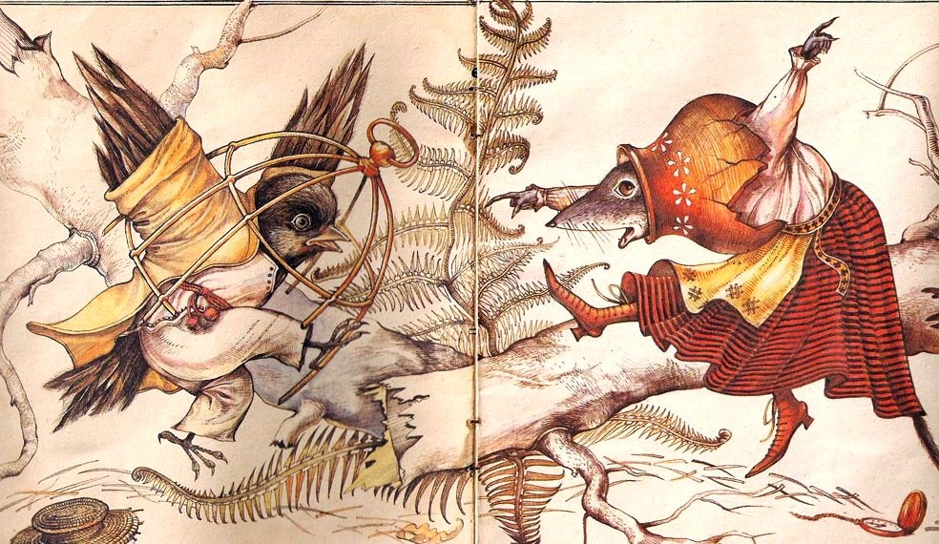
Воробей разобиделся и кричать стал: «Ноги-то у меня две, а крылья? Они тоже работали. Два крыла, две ноги — будет четыре! Поровну дели, по-божески!» Мышка ему отвечает: «Да ведь, воробушек, крылья при работе не нужны. Они ничего не делают. А вот ноги — это другое дело. Не будь у меня четырех ног, я не вспахала бы землю. Лошади тоже о четырех ногах. Вот так и будем делить, как я гутарю».
Долго они спорили, а потом поругались. Мышка назвала воробья вором. Воробей мышь обругал. Подрались они. Три дня дрались, так и не поделили свой хлеб.
На четвертый день Мышка-Тишка пришла со своими детьми и стала носить зерно в свою хату. Воробей тоже стал носить зерно к себе в дупло. Мышка полные сусеки насыпала хлебом, а воробью мало досталось. Рассердился он и полетел до орла заявлять на мышь. Прилетел он до орла и гутарит: «Сеяли мы с мышкой хлеб. Убрали с поля пшеницу, помолотили, а мышка стала делить не по-божески, себе — четыре меры, мне — две, а потом меня обозвала вором и все зерно себе в сусеки ссыпала».
Орел принял заявление.
Мышка побегла до медведя с жалобой на воробья. Прибегла и гутарит: «Накажи воробья, медведь-батюшка! Хлеб мы с воробьем сеяли. Я пахала, он сеял. Вырос хлеб — стали делить. Я ему две меры дала, а себе — четыре: у меня четыре ноги работали, а у него две. Не хотел он так поделить. Дрался со мною».
Медведь принял жалобу.
Прилетел орел до медведя. Гутарили они, гутарили. Орел свои права, а медведь свои права защищает. Поругались они и войну друг дружке объявили.
Прошло так сколько-то времени. Собрали войска орел и медведь и стали драться. Резко они дрались. День дерутся, другой, третий. Звери побеждать стали войска орла. Неделю дрались: всех птиц поубивали. Осталось несколько в живых. Живыми остались орел и воробей. Не утерпели они войны и улетели. Орел до себя улетел, а воробей до себя.
Медведь видит, что орел с воробьем улетели, собрал зверей и гутарит: «Вот, звери, правда победила! Теперича мышка должна пир созвать на весь мир».
Мышка на радостях стала звать к себе на пир.
Прибегла домой Мышка-Тишка, стала пшеничку молоть. Мелет, а сама думает: «Напеку пирогов, блинов, катламок, угощу медведя-батюшку да зверей».
Думает она, а тут гром ударил. Тучи всю степь накрыли. Пошел дождь. Три дня дождик лил. Затопил степь, и хатку Мышки-Тишки залило. Мышка-то и потопла.
А воробей поправился. Стал он жить-поживать и добра наживать.
Я к нему в гости ходила. Напек он блинов, катламок, меня угощал.

